Til redaktionen

9. januar 2008

Asfalter det hele og byg en mur ud for Amager Strandpark!
Er Københavns Kommune ved at lave et nyt Kalvebod Brygge?

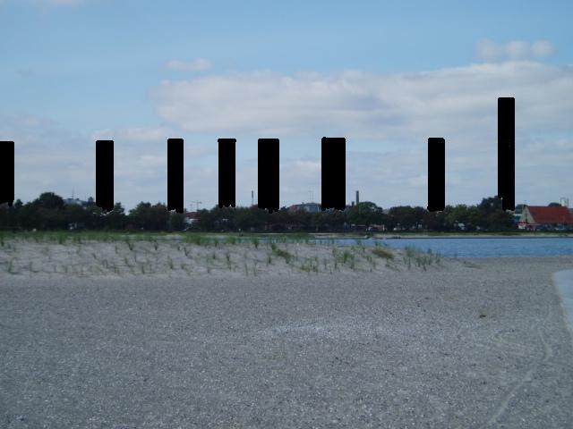

Københavns Strandparks Venner er imod planerne på rådhuset om at bygge højt og tæt i området ud for strandparken og opfordrer i stedet Københavns Kommune til en debat om områdets fremtid.

En række investorer – herunder Amagerbanken – søger at påvirke kommunen til at ændre lokalplanen for området mellem Amager Strandvej og Krimsvej med henblik på at opføre 9-10 højhuse på et areal, der er mindre end Tivoli. Samtidig vil man ”asfaltere” området mellem bygningerne uden matrikkelskel med henblik på, at man skal kunne sive uhindret gennem området. Problemet er bare, at der også forudses en trafikbelastning i området på op til 4.000 biler i døgnet og at 2/3 af disse skal kunne parkeres i terræn. Man kan derfor frygte, at området vil blive en stor parkeringsplads med mange højhuse.

De eksisterende lokalplaner er fra 2001 og blev udarbejdet i forbindelse med et omfattende planarbejde ved strandparkens etablering. Det understreges i lokalplanen for området, at udbygningen skal skabe en bymæssig sammenhæng mellem Amagers tæt befolkede brokvarter og Amager Strandpark og at bebyggelsesprocenten for Krimsvej-området ikke må overstige 90.
Få år efter satte embedsmænd fra kommunen sig sammen med investorerne om at udvikle det gamle industriområde til et kombineret bolig- og erhvervsområde med den konsekvens, at lokalplanen skal ændres markant, herunder at bebyggelsesprocenten skal kunne komme helt op på 200.

Blandt dem, der ikke klapper i hænderne over planerne om at opføre de 9-10 højhuse i området er Københavns Strandparks Venner. I et høringsvaret tager arbejdsgruppen afstand fra planerne, men den kommer også med et kvalificeret oplæg, hvor arbejdsgruppen opridser ideer og forslag til, at stranden bevares som et rekreativt område med bæredygtige trafikforhold for alle og at der kommer fokus på en optimal bymæssig sammenhæng mellem strandparken og byområdet.

Blandt de ulemper, som arbejdsgruppen peger på over for Københavns Kommune er, at højhusene sidst på eftermiddagen vil kaste lange skygger ned over Amager Strandpark, at infrasstrukturen slet ikke er gearet til at klare den trafikale belastning, der lægges op til samt at der med højhusbebyggelsen vil blive skabt et område, som lukker sig om sig selv med erhverv og boliger, som ikke tiltrækker familier med børn.

Københavns Strandparks Venner ser gerne, at Københavns Kommune tager initiativ til en debat og involvering af borgerne med henblik på at få skabt alternative idéer til udvikling af området. Hvad med et vandkulturhus i glas, der trækker havet og stranden op på land også i vintermånederne – baseret på grønne og bæredygtige principper, foreslår arbejdsgruppen, der også synes, at området kunne være et prima udstillingsvindue for, hvad København kan præstere som Verdens miljømetropol 2015.

Arbejdsgruppen peger samtidig på, at beliggenheden ud til byens største park med lys og luft til alle storbyens borgere findes ikke andre steder i byen. Man har et forrygende offentligt transportmiddel i Metroen. Der er udsigt til havvindmølleparken. Der kunne – efter arbejdsgruppens forslag – etableres et hensigtsmæssigt samspil med energi- og miljøvirksomhederne på Prøvestenen. Alle rammer er til stede for at skabe en bæredygtig og energirigtig bydel, som vil markere sig globalt. Med andre ord bør områdets unikke karakter som nabo til havet og strandparken udnyttes.

Høringssvaret er vedlagt.

(Tekst til boks)
Det vil Arbejdsgruppen København Strandparks Venner:
- Undgå mur af højhuse mellem strand og by
- Rekreativ samhørighed mellem Krimsvejgrunden og stranden
- Grønt frem for asfalt
- Åben og indbydende bebyggelse, der skaber liv
- Undgå slagskygger på stranden og kastevinde fra højhuse
- Undgå trafikkaos og satsningen på bløde trafikanter gennemført konsekvent

(Tekst til boks)
Hvem er Københavns Stransparks Venner:
Københavns Strandparks Venner er naboer til Krimsvej-området. Men understreger, at man først og fremmest er københavnere, der elsker byen og ikke mindst Amager Strandpark, som man kalder Københavns Strandpark for at understrege, at der er tale om et fantastisk naturområde for hele København.

Arbejdsgruppen repræsenterer 779 boliger og 108 kolonihaver.

(Tekst til boks)
Københavns Strandparks Venner afholder et informations- og debatmøde i morgen torsdag i badmintonhallen Strandlodsvej 69, kl. 19.

Politikkerne i Økonomiudvalget og i Teknik- og Miljøudvalget har alle modtaget en invitation til mødet.

